**SISTEMA DE GESTION DE SERVICIOS A UNA**

**TIENDA DE ELECTRONICA**

**Autores**

**192429 - Cristian Leonardo Morales Cadena**

**192343 - Carlos Johan Navarro Delgado**

**192383 - Andrés Felipe Rincón**

**192422 - Adrián Camilo Ortega Contreras**

**PROFESOR**

**Jesús Eduardo Guerrero**

**Universidad Francisco De Paula Santander**

**Ingeniería de sistemas**

**Ocaña**

**6/12/24**

**Roles de los integrantes**

* **Cristian Leonardo Morales Cadena:** Acceso a Datos y Persistencia
* **Carlos Johan Navarro Delgado:** Lógica del Negocio
* **Andrés Felipe Rincón:** Presentación e Interfaz
* **Adrián Camilo Ortega Contreras:** Testing y Depuración

**Introducción**

En una tienda de electrónica, ofrecer un servicio postventa eficiente es clave para la satisfacción y fidelización de los clientes. Sin embargo, muchas tiendas enfrentan problemas como retrasos en la atención, pérdida de información y falta de seguimiento de solicitudes. Este sistema busca automatizar y centralizar la gestión de servicios, mejorando la experiencia del cliente y optimizando los procesos internos.

**Objetivos del Proyecto**

1. Automatizar la gestión de servicios como reparaciones y garantías.
2. Mejorar la experiencia del cliente con respuestas rápidas y personalizadas.
3. Optimizar procesos internos, reduciendo errores y tiempos de respuesta.
4. Centralizar información de clientes, servicios y compras.

**Alcance**

El sistema permitirá:

* Gestionar clientes, solicitudes de servicio y seguimiento de reparaciones.
* Controlar inventarios de repuestos y generar alertas sobre stock.
* Crear reportes detallados sobre servicios y niveles de satisfacción.
* Brindar un portal para que los clientes consulten sus solicitudes y reciban soporte.

**Documentación Técnica**

**Módulos Desarrollados**

1. **Gestión de Clientes:** Registro de datos, historial de compras y comunicación personalizada.
2. **Gestión de Servicios:** Seguimiento de solicitudes de reparaciones y garantías.
3. **Inventario de Repuestos:** Control de stock y generación de alertas automáticas.
4. **Portal de Clientes:** Acceso en línea para solicitudes y soporte.
5. **Reportes:** Estadísticas sobre servicios prestados y niveles de satisfacción del cliente.

**Tecnologías Empleadas**

* **Lenguajes y herramientas:** Java, Java Swing, phpMySQL.
* **Plataformas de desarrollo:** XAMPP.
* **Entornos de desarrollo:** Visual Studio Code, NetBeans.
* **Justificación:** Estas tecnologías son escalables, seguras y eficientes, ideales para un sistema robusto y fácil de mantener.

**SDLC (Software Development Life Cycle)**

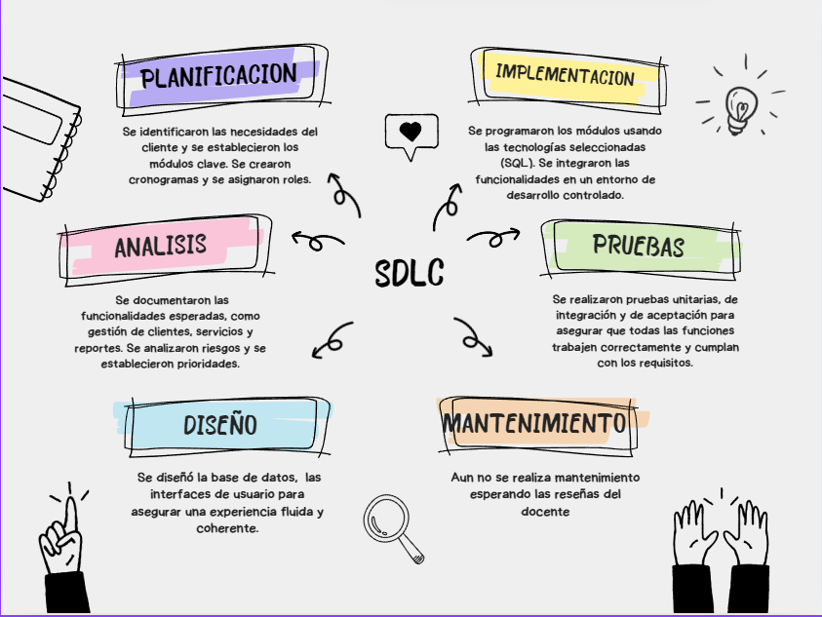El desarrollo de este sistema se basó en las siguientes fases:

**Diagramas UML (Unified Modeling Language)**

